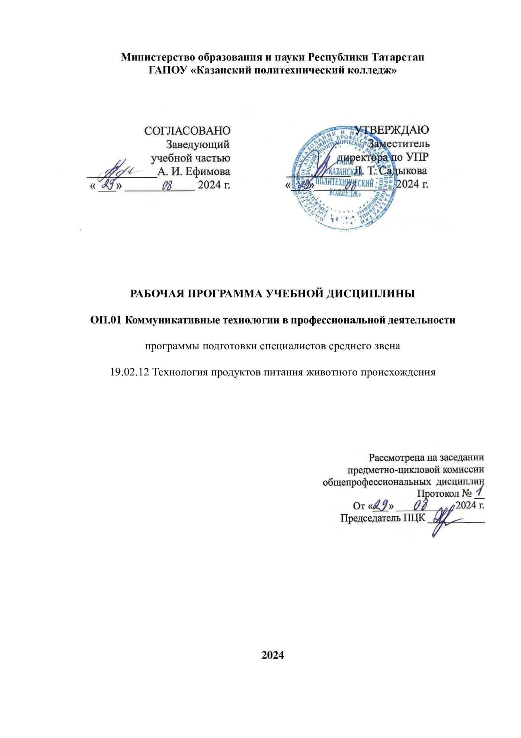

Рабочая программа учебной дисциплины разработана на основе:

- Федерального государственного образовательного стандарта среднего профессионального образования по специальности 19.02.12 Технология продуктов питания животного происхождения утвержденный приказом Минобрнауки России от 18 мая 2022 г. N 343, входящей в состав укрупненной группы специальностей
19.00.00 Промышленная экология и биотехнологии;
- основной профессиональной образовательной программы по специальности 19.02.12 Технология продуктов питания животного происхождения.
- рабочей программы воспитания по специальности 19.02.12 Технология продуктов питания животного происхождения, 2024 г.

Организация - разработчик: ГАПОУ «Казанский политехнический колледж»

СОДЕРЖАНИЕ стр.
  - ПАСПОРТ РАБОЧЕЙ ПРОГРАММЫ УЧЕБНОЙ 4 ДИСЦИПЛИНЫ

  - СТРУКТУРА И СОДЕРЖАНИЕ УЧЕБНОЙ 6
ДИСЦИПЛИНЫ

  - УСЛОВИЯ РЕАЛИЗАЦИИ УЧЕБНОЙ 11
ДИСЦИПЛИНЫ

  - КОНТРОЛЬ И ОЦЕНКА РЕЗУЛЬТАТОВ 12
ОСВОЕНИЯ УЧЕБНОЙ ДИСЦИПЛИНЫ

1. ПАСПОРТ РАБОЧЕЙ ПРОГРАММЫ УЧЕБНОЙ ДИСЦИПЛИНЫ
ОП.01 Коммуникативные технологии в профессиональной деятельности 1.1. Область применения программы
Рабочая программа учебной дисциплины является частью основной профессиональной образовательной программы в соответствии с ФГОС СПО по специальности 19.02.12 Технология продуктов питания животного происхождения, входящей в состав укрупненной группы специальностей 19.00.00 Промышленная экология и биотехнологии;
Рабочая программа учебной дисциплины может быть использована в условиях дистанционного обучения и с применением электронных образовательных технологий.
1.2. Место учебной дисциплины в структуре основной профессиональной образовательной программы: дисциплина входит в общепрофессиональный учебный цикл дисциплин ФГОС СПО.
1.3. Цели и задачи учебной дисциплины – требования к результатам освоения учебной дисциплины:
В результате освоения учебной дисциплины обучающийся должен уметь:
- анализировать задачу и выделять её составные части;
- составлять план действия, реализовать составленный план;
- оценивать результат и последствия своих действий (самостоятельно или с помощью наставника);
- определять необходимые источники информации;
- структурировать получаемую информацию;
- выделять наиболее значимое в перечне информации;
- организовывать работу коллектива и команды;
- излагать свои мысли на государственном языке;
- применять средства информационных технологий для решения профессиональных задач;
- использовать современное программное обеспечение;
- понимать общий смысл четко произнесенных высказываний на известные темы, строить простые высказывания о себе и о своей профессиональной деятельности, кратко обосновывать и объяснить свои действия, писать простые связные сообщения на знакомые или интересующие профессиональные темы.
В результате освоения учебной дисциплины обучающийся должен знать: - порядок оценки результатов решения задач профессиональной деятельности; приемы структурирования информации;
- современные средства и устройства информатизации;
- порядок их применения и программное обеспечение в профессиональной
деятельности;
- правила построения простых и сложных предложений на профессиональные темы, правила чтения текстов профессиональной направленности.
В рамках изучения дисциплины у студентов формируются следующие компетенции (ОК и ПК):
ОК 1 Выбирать способы решения задач профессиональной деятельности применительно к различным контекстам;
ОК 2 Использовать современные средства поиска, анализа и интерпретации информации, и информационные технологии для выполнения задач профессиональной деятельности;
ОК 4 Эффективно взаимодействовать и работать в коллективе и команде;
ОК 5 Осуществлять устную и письменную коммуникацию на государственном языке Российской Федерации с учетом особенностей социального и культурного контекста;
ОК 9 Пользоваться профессиональной документацией на государственном и иностранном языках.
Для лучшего усвоения учебного материала его изложение необходимо проводить с применением технических средств обучения, видео-, аудиоматериалов, современных программ компьютерного проектирования.
Курс обеспечен методическими пособиями и указаниями к выполнению практических работ, в том числе в условиях применения электронного обучения и дистанционных образовательных технологий.
Выпускник, освоивший программу ОП.01 Коммуникативные технологии в профессиональной деятельности, должен обладать личностными результатами в соответствии с рабочей программой воспитания по специальности 19.02.12 Технология продуктов питания животного происхождения:
ЛР 10 Способный в цифровой среде использовать различные цифровые средства, позволяющие во взаимодействии с другими людьми достигать поставленных целей; стремящийся к формированию в сетевой среде личностно и профессионального конструктивного «цифрового следа».
ЛР 15 Способный при взаимодействии с другими людьми достигать поставленных целей, стремящийся к формированию в строительной отрасли и системе жилищнокоммунального хозяйства личностного роста как профессионала
1.4. Количество часов на освоение рабочей программы учебной дисциплины: учебной нагрузки обучающегося всего – 40 часов, в том числе:
во взаимодействии с преподавателем – 40 часов

2. СТРУКТУРА И СОДЕРЖАНИЕ УЧЕБНОЙ ДИСЦИПЛИНЫ

2.1. Объем учебной дисциплины и виды учебной работы

Вид учебной работы | Объем часов
Учебная нагрузка (всего) | 40
Учебная нагрузка во взаимодействии с преподавателем (всего) | 40
в том числе:
теоретическое обучение | 26
практические занятия | 14
в том числе в форме практической подготовки | 14
Промежуточная аттестация в форме дифференцированного зачета

2.2 Тематический план и содержание учебной дисциплины

Наименование разделов и тем | Содержание учебного материала и формы организации деятельности обучающихся | Объем, ак. ч / в том числе в форме  практической  подготовки, ак. ч | Уровень освоения
1 | 2 | 3 | 4
Тема 1.1. Сущность коммуникации в  разных социальных  сферах | Содержание учебного материала | 2 | 2
Тема 1.1. Сущность коммуникации в  разных социальных  сферах | 1. Понятие коммуникации. Коммуникативное поведение как деятельность. Понятие общительности и коммуникабельности. Психологический аспект коммуникативного поведения. Понятие психологического типа. | 2 | 2
Тема 1.2. Основные функции и виды коммуникации | Содержание учебного материала | 2 | 2
Тема 1.2. Основные функции и виды коммуникации | 1. Принципы коммуникативного взаимодействия: общая характеристика.  Принцип кооперации. Принцип истинности. Принцип информативности.  Принцип экономии. Принцип адекватности. | 2 | 2
Тема 1.3.  Понятие деловой этики | Содержание учебного материала | 5/3
Тема 1.3.  Понятие деловой этики | 1. Цели и задачи деловой беседы. Вопросы в деловой беседе. | 2 | 2
Тема 1.3.  Понятие деловой этики | В том числе практических и лабораторных занятий /п.п | 3/3п.п | 2
Тема 1.3.  Понятие деловой этики | Практическая работа № 1. Ролевая игра «Деловое совещание». | 1 | 2
Тема 1.3.  Понятие деловой этики | Практическая работа № 2. Мозговой штурм. «Рефлексивная рамка». | 1 | 2
Тема 1.3.  Понятие деловой этики | Практическая работа № 3. Собеседование при приеме на работу. | 1 | 2
Тема 1.4. Специфика вербальной и невербальной коммуникации | Содержание учебного материала | 2
Тема 1.4. Специфика вербальной и невербальной коммуникации | 1. Вербальные и невербальные коммуникации. Взаимодействие вербальных и невербальных средств коммуникации. | 2 | 2
Тема 1.5.  Методы постановки целей в деловой | Содержание учебного материала | 2/1
Тема 1.5.  Методы постановки целей в деловой | 1. Методы постановки целей в деловой коммуникации. | 1 | 2
Тема 1.5.  Методы постановки целей в деловой | В том числе практических и лабораторных занятий | 1 | 2

коммуникации | Практическая работа № 4. Цели деловой коммуникации. /п.п | 1/п.п
Тема 1.6.  Эффективное общение. Основные коммуникативные барьеры и пути их преодоления в межличностном общении. Стили поведения в конфликтной ситуации | Содержание учебного материала | 2
 | 1. Понятие эффективности коммуникации. Цель коммуникативного взаимодействия; понятие коммуникативной стратегии. Понятие коммуникативной тактики. Типы коммуникативных тактик. Речь в социальном взаимодействии. Речь и социализация. Речь как средство утверждения социального статуса. Закономерности речи в условиях массовой коммуникации. Условия эффективной коммуникации в различных видах деятельности. Условия и факторы, обеспечивающие продуктивное развитие коммуникативной компетентности. Барьеры взаимодействия. Влияние типов личности на отношения партнеров.  Барьеры восприятия и понимания. Коммуникативные барьеры: логический, семантический, фонетический, стилистический. Пути преодоления барьеров в общении. Конфликт. Его разновидности.  Структура, функции, динамика конфликта. | 2 | 2
Тема 1.7.  Способы психологической защиты | Содержание учебного материала | 4/2
Тема 1.7.  Способы психологической защиты | 1. Социальный аспект коммуникативного поведения. Понятие о социальной роли. Сигналы социальной роли. Внешние проявления эмоциональных состояний. | 2 | 2
Тема 1.7.  Способы психологической защиты | В том числе практических и лабораторных занятий/п.п | 2/п.п | 2
Тема 1.7.  Способы психологической защиты | Практическая работа № 5. Способы психологической защиты. | 2 | 2
Тема 1.8.  Виды и формы взаимодействия студентов в условиях образовательной организации | Содержание учебного материала | 4
 | 1. Социально-психологические закономерности межличностного взаимодействия. Общение как взаимодействие (интерактивная сторона общения). Взаимодействие как организация совместной деятельности. Типы взаимодействия. Классификация форм совместной деятельности. Социально-психологические особенности организации групповой деятельности обучающихся. Развитие групповой сплоченности у обучающихся. Групповая дискуссия как метод принятия решения в процессе взаимодействия в группе. | 4 | 2
Тема 1.9. | Содержание учебного материала | 10/6
Моделирование различных коммуникативных ситуаций. Формы, методы, технологии самопрезентации | 1. Характеристика игровых методов как естественных методов оптимизации межличностного взаимодействия участников образовательного процесса. Ролевая игра как активная форма оптимизации взаимодействия. Организационно-деятельностная игра как метод оптимизации взаимодействия. Технологии командообразования в образовательном процессе. Публичное выступление как метод воздействия в образовательном процессе. Формирование у студентов навыков командного взаимодействия. Термин «самопрезентация». Две основных формы самопрезентации. Цели «природной» и «искусственной» самопрезентаций. Создание образа как форма самопрезентации. | 4 | 2
 | В том числе практических и лабораторных занятий/п.п | 6/п.п | 2
 | Практическая работа № 6. Тренинг «Как стать общительным». | 2 | 2
 | Практическая работа № 7. Тренинг «Командный дух». | 2 | 2
 | Практическая работа № 8. Упражнение «Публичное выступление». | 2 | 2
Тема 1.10.  Конструирование цели жизни. Технология превращения мечты  в цель | Содержание учебного материала | 7/2
 | 1. Использование средств технологий информатизации образования как средства для реализации активных методов обучения о цели и смысле жизни как о центральном (базовом) конструкторе, вокруг которого выстраивается мировоззрение человека. «Карта жизни» и образ мира (целостное видение будущего, мир людей, мир вещей, мир идей, события жизни, образ успеха). | 4 | 2
 | В том числе практических и лабораторных занятий | 2 | 2
 | Практическая работа № 9. Упражнение «Конструирование цели жизни». | 1 | 2
 | Дифференцированный зачет | 1 | 2
Всего: |  | 40/14

Для характеристики уровня освоения учебного материала используются следующие обозначения:
- – ознакомительный (узнавание ранее изученных объектов, свойств);
- – репродуктивный (выполнение деятельности по образцу, инструкции или под руководством);
- – продуктивный (планирование и самостоятельное выполнение деятельности, решение проблемных задач).

3.УСЛОВИЯ РЕАЛИЗАЦИИ УЧЕБНОЙ ДИСЦИПЛИНЫ

3.1. Требования к минимальному материально-техническому обеспечению Для реализации учебной дисциплины имеется в наличии учебный кабинет Оборудование учебного кабинета:
-рабочее место преподавателя;
-посадочные места обучающихся (по количеству обучающихся); техническими средствами:
-компьютерная техника с возможностью подключения к информационнотелекоммуникационной сети «Интернет»;
-обеспечение доступа в электронную информационно-образовательную среду образовательной организации;
-презентационные иллюстрационные материалы для кураторских часов и мероприятий.
3.2. Информационное обеспечение обучения

Основная литература
1.Ефимова, Н. С. Психология общения. Практикум по психологии : учебное пособие / Н.С. Ефимова. — Москва : ФОРУМ : ИНФРА-М, 2023. — 192 с. — (Среднее профессиональное образование). - ISBN 978-5-8199-0693-4. - Текст : электронный. - URL: https://znanium.com/catalog/product/1913641
2.Бороздина, Г. В. Психология делового общения : учебник / Г.В. Бороздина. — 3-е изд., перераб. и доп. — Москва : ИНФРА-М, 2023. — 320 с. — (Высшее образование: Бакалавриат). — DOI 10.12737/textbook_5ad88849c699f8.84103245. -
ISBN 978-5-16-013292-1. - Текст : электронный. - URL: https://znanium.com/catalog/product/1970290

Дополнительные источники
1.Кошевая, И. П. Профессиональная этика и психология делового общения : учебное пособие / И.П. Кошевая, А.А. Канке. — Москва : ФОРУМ : ИНФРА-М, 2022. — 304 с. — (Среднее профессиональное образование). - ISBN 978-5-81990739-9. - Текст : электронный. - URL: https://znanium.com/catalog/product/1817807
Интернет-ресурсы:
1.Электронно-библиотечная система – режим доступа: Znanium. com.
2.Окно открытого доступа Рособразования к информационным ресурсам.
Сервисы и инструменты:
1.Skype (режим доступа: https://www.skype.com/)
- Zoom (режим доступа: https://zoom.us/)
- https://disk.yandex.ru/

4.КОНТРОЛЬ И ОЦЕНКА РЕЗУЛЬТАТОВ ОСВОЕНИЯ УЧЕБНОЙ ДИСЦИПЛИНЫ

Контроль и оценка результатов освоения учебной дисциплины осуществляется преподавателем в процессе проведения практических занятий, а также выполнения обучающимися индивидуальных заданий, проектов, в том числе в условиях применения электронного обучения и дистанционных образовательных технологий.

Результаты обучения (освоенные умения, усвоенные знания) | Формы и методы контроля и оценки результатов обучения
Умения:
- анализировать задачу и выделять её  составные части;  - составлять план действия, реализовать составленный план;  - оценивать результат и последствия своих действий (самостоятельно или с помощью  наставника);  - определять необходимые источники информации;  - структурировать получаемую информацию;  - выделять наиболее значимое в перечне информации;  - организовывать работу коллектива и команды;  - излагать свои мысли на государственном языке;  - применять средства информационных технологий для решения профессиональных задач;  - использовать современное программное обеспечение;  - понимать общий смысл четко произнесенных высказываний на известные темы, строить простые высказывания о себе и о своей профессиональной деятельности, кратко обосновывать и объяснить свои действия, писать простые связные сообщения на знакомые или интересующие профессиональные темы. | Оценка результатов деятельности студентов при выполнении и защите практических работ, выполнении индивидуальных работ, тестирования и др. видов текущего контроля.
Знания:  - порядок оценки результатов решения задач профессиональной деятельности; | Оценка результатов деятельности студентов при выполнении и защите практических работ, выполнении

приемы структурирования информации;  - современные средства и устройства информатизации;  - порядок их применения и программное обеспечение в профессиональной деятельности;  - правила построения простых и сложных предложений на профессиональные темы, правила чтения текстов профессиональной направленности. | индивидуальных работ, тестирования и др. видов текущего контроля.
ОК 1 Выбирать способы решения задач профессиональной деятельности применительно к различным контекстам; ОК 2 Использовать современные средства поиска, анализа и интерпретации информации, и информационные технологии для выполнения задач профессиональной деятельности;  ОК 4 Эффективно взаимодействовать и  работать в коллективе и команде;  ОК 5 Осуществлять устную и письменную коммуникацию на государственном языке Российской Федерации с учетом особенностей социального и культурного контекста;  ОК 9 Пользоваться профессиональной документацией на государственном и  иностранном языках | Ответы на устные вопросы по дисциплине и наблюдение за выполнением практической работы.
Личностные результаты | Формы и методы контроля и оценки
ЛР 10 Способный в цифровой среде использовать различные цифровые средства, позволяющие во взаимодействии с другими людьми достигать поставленных целей; стремящийся к формированию в сетевой среде личностно и профессионального конструктивного «цифрового следа». | -оценка прохождения  (деятельности студента) предприятия  участие во  региональных, профессиональной | практики руководителем  всероссийских, мероприятий направленности
 | (олимпиады, | конкурсы
профессионального мастерства и др)
-участие в исследовательской и
проектной работе;
ЛР 15 Способный при взаимодействии с другими людьми достигать поставленных целей, стремящийся к формированию в строительной отрасли и системе жилищнокоммунального хозяйства личностного роста | Самостоятельное формирование портфолио профессиональных достижений.  Участие в конкурсах
как профессионала | профессионального мастерства командных проектах. |  | и | в

